KC-zp.272-177/20 Kraków, 2020-04-27

WYKONAWCY,
którzy pobrali SIWZ

ODPOWIEDŹ NA ZAPYTANIA W SPRAWIE SIWZ (3)

Zamawiający informuje, że wpłynęły prośby o wyjaśnienie zapisów specyfikacji istotnych warunków zamówienia, w postępowaniu prowadzonym na podstawie przepisów ustawy z dnia 29 stycznia 2004 roku Prawo Zamówień Publicznych (Dz. U. z 2019 r. poz. 1843 ze zm.) w trybie „przetarg nieograniczony”, którego przedmiotem jest Przebudowa północnej części budynku w zakresie budowy instalacji wentylacji oraz dostosowania korytarza do aktualnych przepisów ppoż. oraz przebudowa części pomieszczeń, dachu oraz terenu dla potrzeb wydziałów w bud. D-8 AGH w Krakowie- KC-zp.272-177/20

Treść zapytań i odpowiedzi brzmi następująco:

- W Projekcie widoczny jest podział stref pożarowych na każde piętro. Z przedmiarów wynika że są 4 strefy pożarowe proszę o wyjaśnienie.
Odp.: Aktualny, obowiązujący podział na 4 strefy pożarowe jest przedstawiony na rysunku nr P01 w Architekturze w dokumentacji [C] „Przystosowanie pawilonu D-8 do aktualnych przepisów PPOŻ”.
- Proszę o przesłanie informacji dotyczących montażu w elewacji (technologii blend przy elewacji) oraz czy elewacja jest na gwarancji
i kiedy się kończy?
Odp.: Blenda wykonana jest w technologii zgodnej
z poniższym rysunkiem z dokumentacji powykonawczej. Elewacja jest na gwarancji do 14.03.2023. Ze względu na to, że w blendzie trzeba wykonać otwory pod napowietrzanie to element ten będzie wyłączony z tej gwarancji. Blenda ta została zaprojektowana i wykonana z przeznaczeniem pod przyszłe wykonanie w niej otworów pod montaż elementów wentylacji.
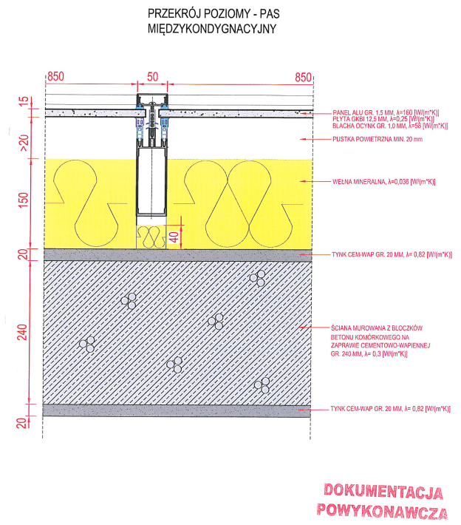
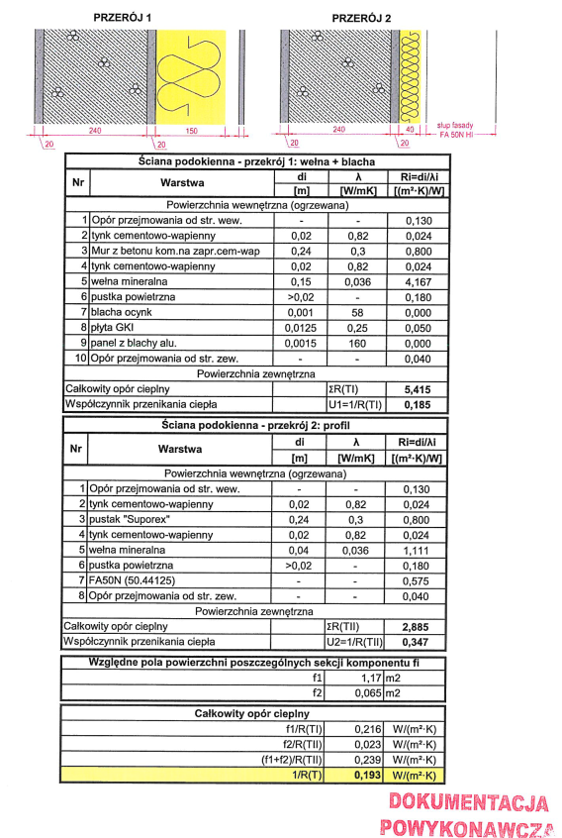
3. Proszę o wyjaśnienie rozbieżności ilościowych pomiędzy zaprojektowanymi a zmianą do projektu budowlanego - projekt 4 strefy.
Odp.: W trakcie realizacji prac dostosowawczych budynek D-8 do przepisów ppoż. wykonano zamienną ekspertyzę techniczną (ppoż.) która ograniczyła liczbę stref do 4.

- Czy okna są na gwarancji i kiedy się kończy.
Odp.: Okna i elewacja jest na gwarancji do 14.03.2023.

- Czy istnieje możliwość montażu nawietrzaków od wewnątrz?
Odp.: Tak, istnieje możliwość montażu nawietrzaków od wewnątrz.

- Proszę o informacje z czego są wykonane blendy nad oknami. Proszę odpowiedź podeprzeć rysunkiem dokumentacji powykonawczej lub szczegółowym wyjaśnieniem.
Odp.: Wyjaśnienie w odpowiedzi nr 2

Zamawiający informuje, że nie przewiduje udzielania odpowiedzi na kolejne zapytania które wpłyną do Zamawiającego.

